Relaxons, dessinons lentement
L'idée m'en est venue
- à la suite de mes premiers essais d'épinettes noires à l'encre,
- de la lecture de ce petit livre (Draw yourself calm : draw slow, stress less / Army Maricle. [New York] : North Light Books, [2022]),
- ou encore du tableau Blue,Orange,Red de Rothko découvert dans l'exposition America au musée de Québec (tableau de grande dimension 229,2×205,9 cm peint lentement avec un cheveu, ai-entendu je pense que c'est une légende urbaine):
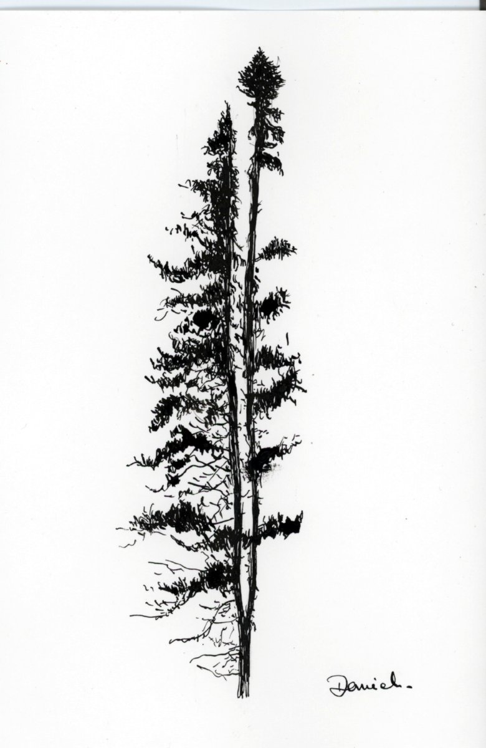 | 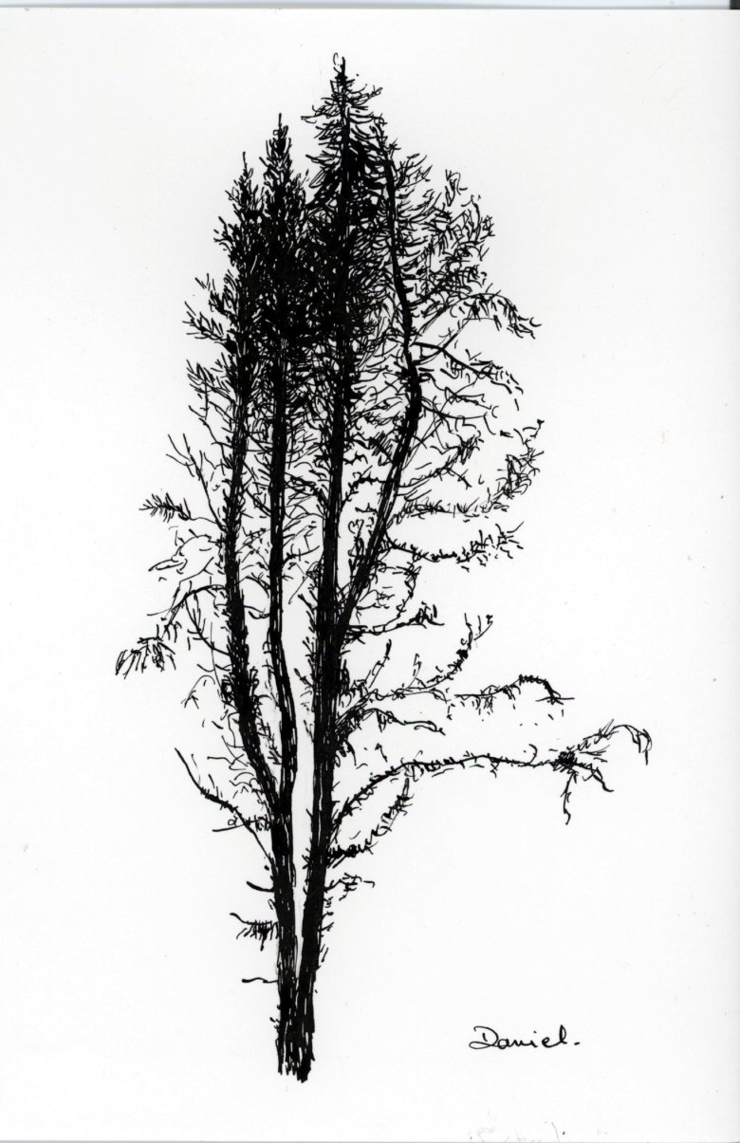 | 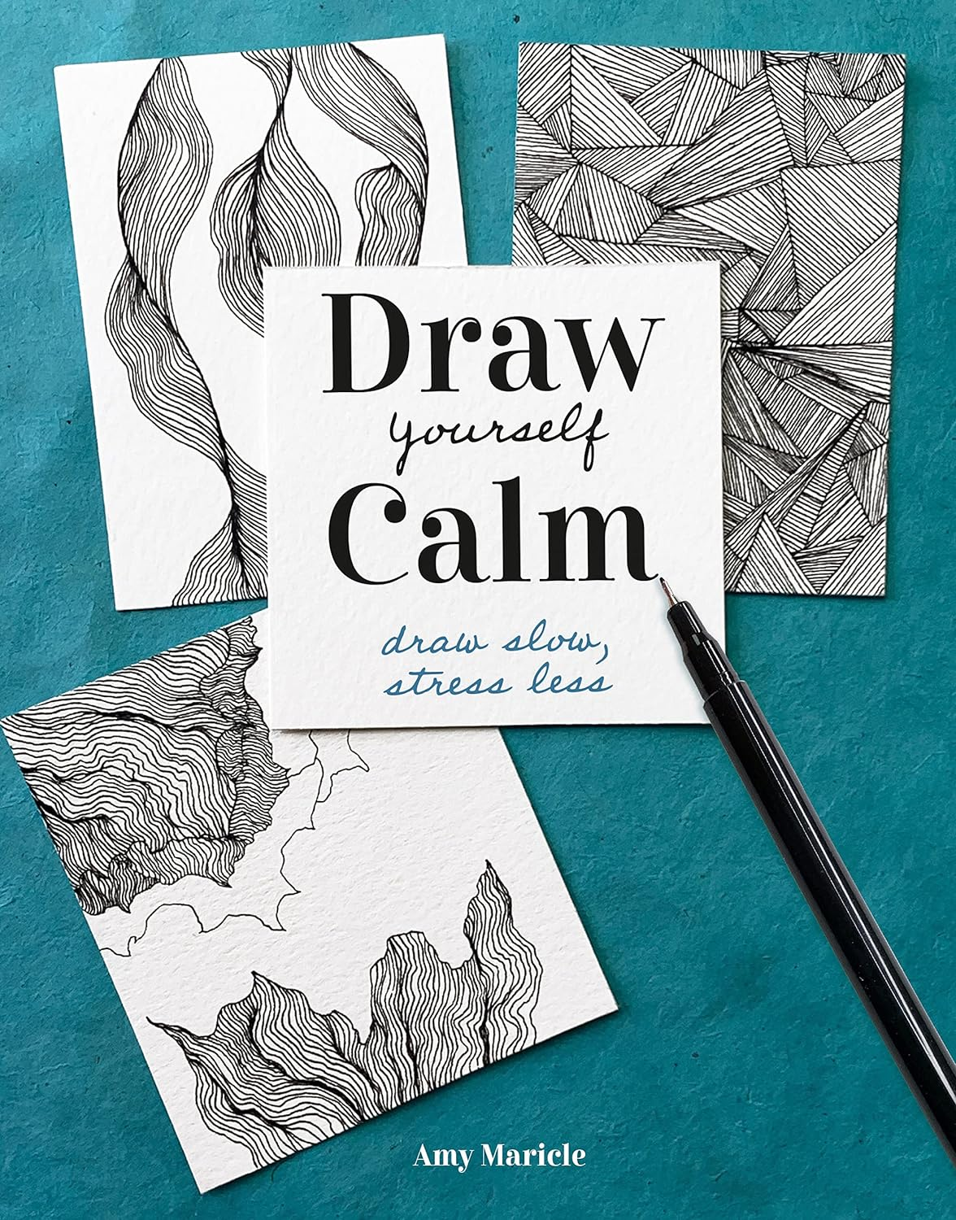 | 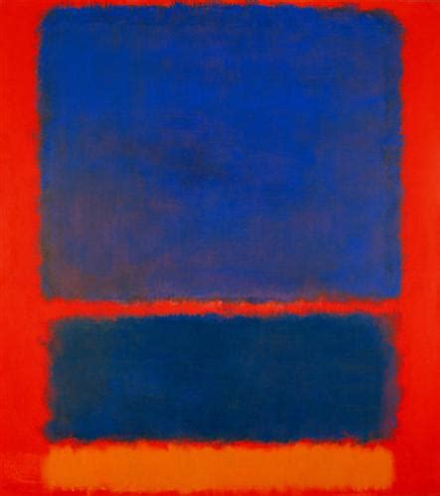
Retour projets
Retour : Aquareller
peindre.jpg
peindre.jpg

